**Биология _ ­­­­ ­Зинова Р.Р.**

**1 вариант**

1)Лидия и Николай собрали и подготовили для гербария образцы растений. Для каждого растения им необходимо составить «паспорт», соответствующий положению этого растения в общей классификации организмов. Помогите ребятам записать в таблицу слова из предложенного списка в такой последовательности, чтобы получился «паспорт» растения.

Список слов:

1)  Покрытосеменные 2)  Двудольные 3)  Лавр благородный 4)  Лавр 5)  Растения

**Царство- ……Отдел-…….Класс-…….Род-…….Вид-……..**

2) Выберите из предложенного списка и вставьте в текст пропущенные слова, используя для этого их цифровые обозначения. Впишите номера выбранных слов на места пропусков в тексте.

**Голосеменные**

Отличительной особенностью голосеменных растений является развитие на побегах _______(А), в которых развиваются семена. Наиболее часто в наших лесах встречаются деревья: тенелюбивая ель и светолюбивая _______(Б). Они относятся к группе _______(В) голосеменных из-за особого строения листьев.

Список слов:

1)  пихта 2)  плод 3)  сосна 4)  хвойные 5)  оболочкосеменные 6)  шишка

3) Установите соответствие между характеристиками и группами растений: к каждой позиции, данной в первом столбце, подберите соответствующую позицию из второго столбца.

ХАРАКТЕРИСТИКИ ОТДЕЛ РАСТЕНИЙ

А)  семязачатки развиваются в завязи пестика 1)  Голосеменные

Б)  не способны к вегетативному размножению 2)  Покрытосеменные

В)  пыльца развивается на тычинках

Г)  семязачатки лежат на чешуях шишек

Д)  среди жизненных форм отсутствуют травы

Е)  семена защищены околоплодником

4) К какому классу, вероятнее всего, относят растение, жизненная форма которого показана на рисунке ?

1)  Папоротниковые 2)  Сфагновые мхи 3)  Однодольные 4)  Хвойные

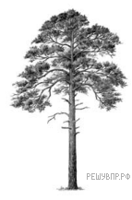

5) Рассмотрите изображения шести представителей мира растений. Предложите основание, согласно которому их можно разделить на две группы по три представителя в каждой.

Заполните таблицу: запишите в неё основание, по которому были разделены растения, общее название для каждой группы растений и перечислите растения, которые вы отнесли к этой группе.

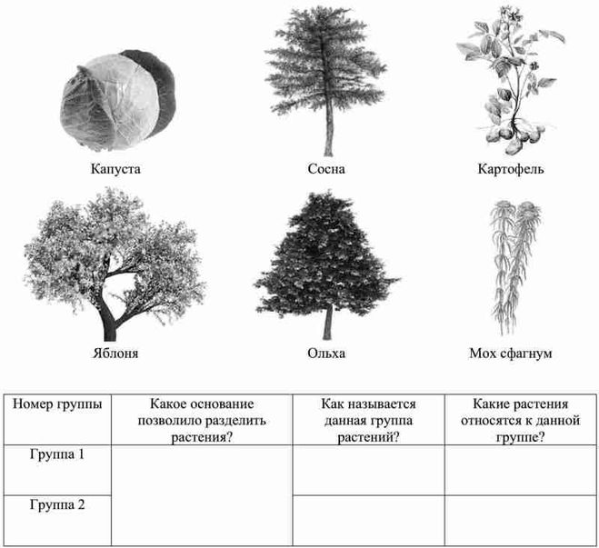

6)Приведите по три примера растений, относящихся к отделам Голосеменные и Покрытосеменные. Запишите их названия в таблицу.

|  |  |
| --- | --- |
| Голосеменные | Покрытосеменные |
|  |  |
|  |  |
|  |  |

**Промежуточная аттестация по биологии 7 класс**

**2 вариант**

1)Галина и Вячеслав собрали и подготовили для гербария образцы растений. Для каждого растения им необходимо составить «паспорт», соответствующий положению этого растения в общей классификации организмов. Помогите ребятам записать в таблицу слова из предложенного списка в такой последовательности, чтобы получился «паспорт» растения.

Список слов:

1)  Мать-и-мачеха 2)  Двудольные 3)  Мать-и-мачеха обыкновенная 4)  Покрытосеменные

5)  Растения

**Царство- ……Отдел-…….Класс-…….Род-…….Вид-……..**

2) Выберите из предложенного списка и вставьте в текст пропущенные слова, используя для этого их цифровые обозначения. Впишите номера выбранных слов на места пропусков в тексте.

**Однодольные растения**

Цветковые растения объединяют в два класса  — класс двудольных и класс однодольных. У зародыша однодольных растений есть только одна _______(А). К однодольным растениям относятся такие семейства как злаки и _______(Б). Для всех представителей класса характерна _______(В) корневая система.

Список слов:

1)  мочковатая 2)  семядоля 3)  лилейные 4)  стержневая 5)  паслёновые 6)  почка

 3) Установите соответствие между характеристиками и группами растений: к каждой позиции, данной в первом столбце, подберите соответствующую позицию из второго столбца.

ХАРАКТЕРИСТИКИ ОТДЕЛЫ РАСТЕНИЙ

А)  оплодотворение в результате опыления 1)  Покрытосеменные

Б)  есть много деревьев и кустарников 2)  Папоротники

В)   имеют цветы или соцветия

Г)  для размножения необходима вода

Д)  образование пыльцы в тычинках

Е)  оплодотворение происходит на заростке

4) К какому классу относят растение, корневая система которого показана на рисунке?

1)  Листостебельные мхи 2)  Хвощёвыетт3)  Двудольныетт4)  Папоротниковые

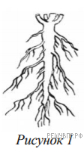

5) Рассмотрите изображения шести представителей мира растений. Предложите основание, согласно которому их можно разделить на две группы по три представителя в каждой.

Заполните таблицу: запишите в неё основание, по которому были разделены растения, общее название для каждой группы растений и перечислите растения, которые вы отнесли к этой группе.

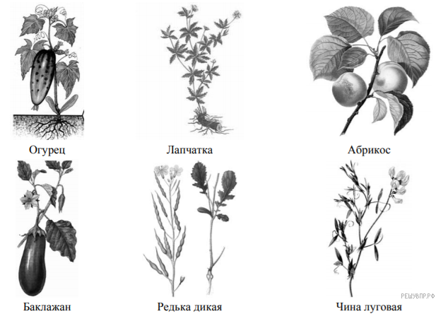

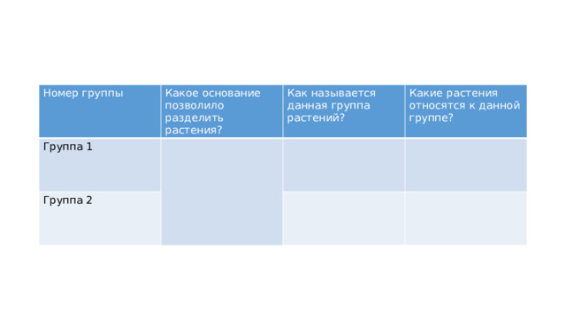

6)Приведите по три примера растений, относящихся к споровым и семенным растениям.

Запишите их названия в таблицу.

|  |  |
| --- | --- |
| Споровые | Семенные |
|  |  |
|  |  |
|  |  |